◆
◆
◆
◆
◆
◆
7吋觸控螢幕；1024×600
警報：6輸入 / 1輸出
標準 PoE
戶外工作站和IPC監控
H.265 和 H.264 影像編碼
顏色：黑 / 白
7吋
IP室內機
型號: VTH2621G(W)-P
型號 | VTH2621G(W)-P
主處理器 | 嵌入式處理器
操作系統 | 嵌入式 Linux 操作系統
網路協定 | IPv4; FTP; UPnP; SNMP; DNS; DDNS; RTSP; RTP; TCP; UDP; SIP
 | 基本
螢幕類型 | 7吋TFT 電容式觸摸螢幕
螢幕解析度 | 1024 × 600
聲音壓縮 | G.711a; G.711u; PCM
聲音輸入/輸出 | 1 輸入/內建揚聲器
聲音模式 | 2路
聲音增強 | 回聲抑制
聲音頻率 | 16 kHz; 16 bit
 | 功能
通訊方式 | 全數位化
信息發佈 | 由管理中心接收和查看
DND模式 | 請勿打擾模式 ; 可設定請勿打擾時段
擴展數量 | 別墅：9 ；公寓：4
 | 端口
警報輸入/輸出 | 6輸入/ 1輸出
電源輸出 | 1 (12 V/200 mA)
門鈴 | 支援(使用任何警報輸入端口)
網路 | 一個 10/100 Mbps 乙太網路
 | 警報
SOS 警報 | 支援
 | 一般參數
顏色 | 黑/白
外殼 | PC+ABS
電源 | 12 VDC 1A; 標準PoE (36–57 V, 0.35 A)
安裝 | 表面
認證 | CE/FCC
附件 | 支架和警報帶狀電纜（隨附）
尺寸 | 189.6 mm × 134.6 mm × 26.0 mm (7.50"×5.30"×1.00")
工作溫度/濕度 | –10 °C to +55 °C (+14 °F 至131 °F) / 10%–95% RH (無冷凝)
海拔高度 | 3,000 m (9,842.52 ft)以下
功耗 | 待機≦2 W；工作≦6 W
淨重 | 0.34 kg (0.74 lb)
顏色 | 黑/白

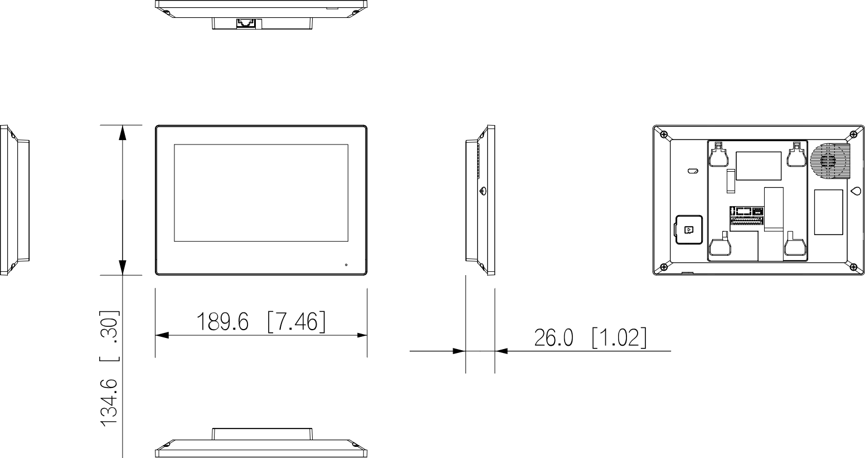
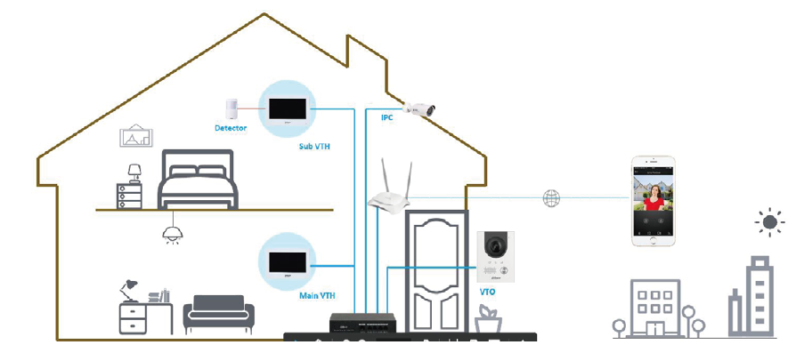
5
※型錄規格若與實機不符，以實機為準。
※本公司保留修改此規格之權利，修改後不另行通知，實際內容請隨時來電洽詢。
(單位：mm[inch])

